KANTA-HÄMEEN HYVINVOINTIALUE
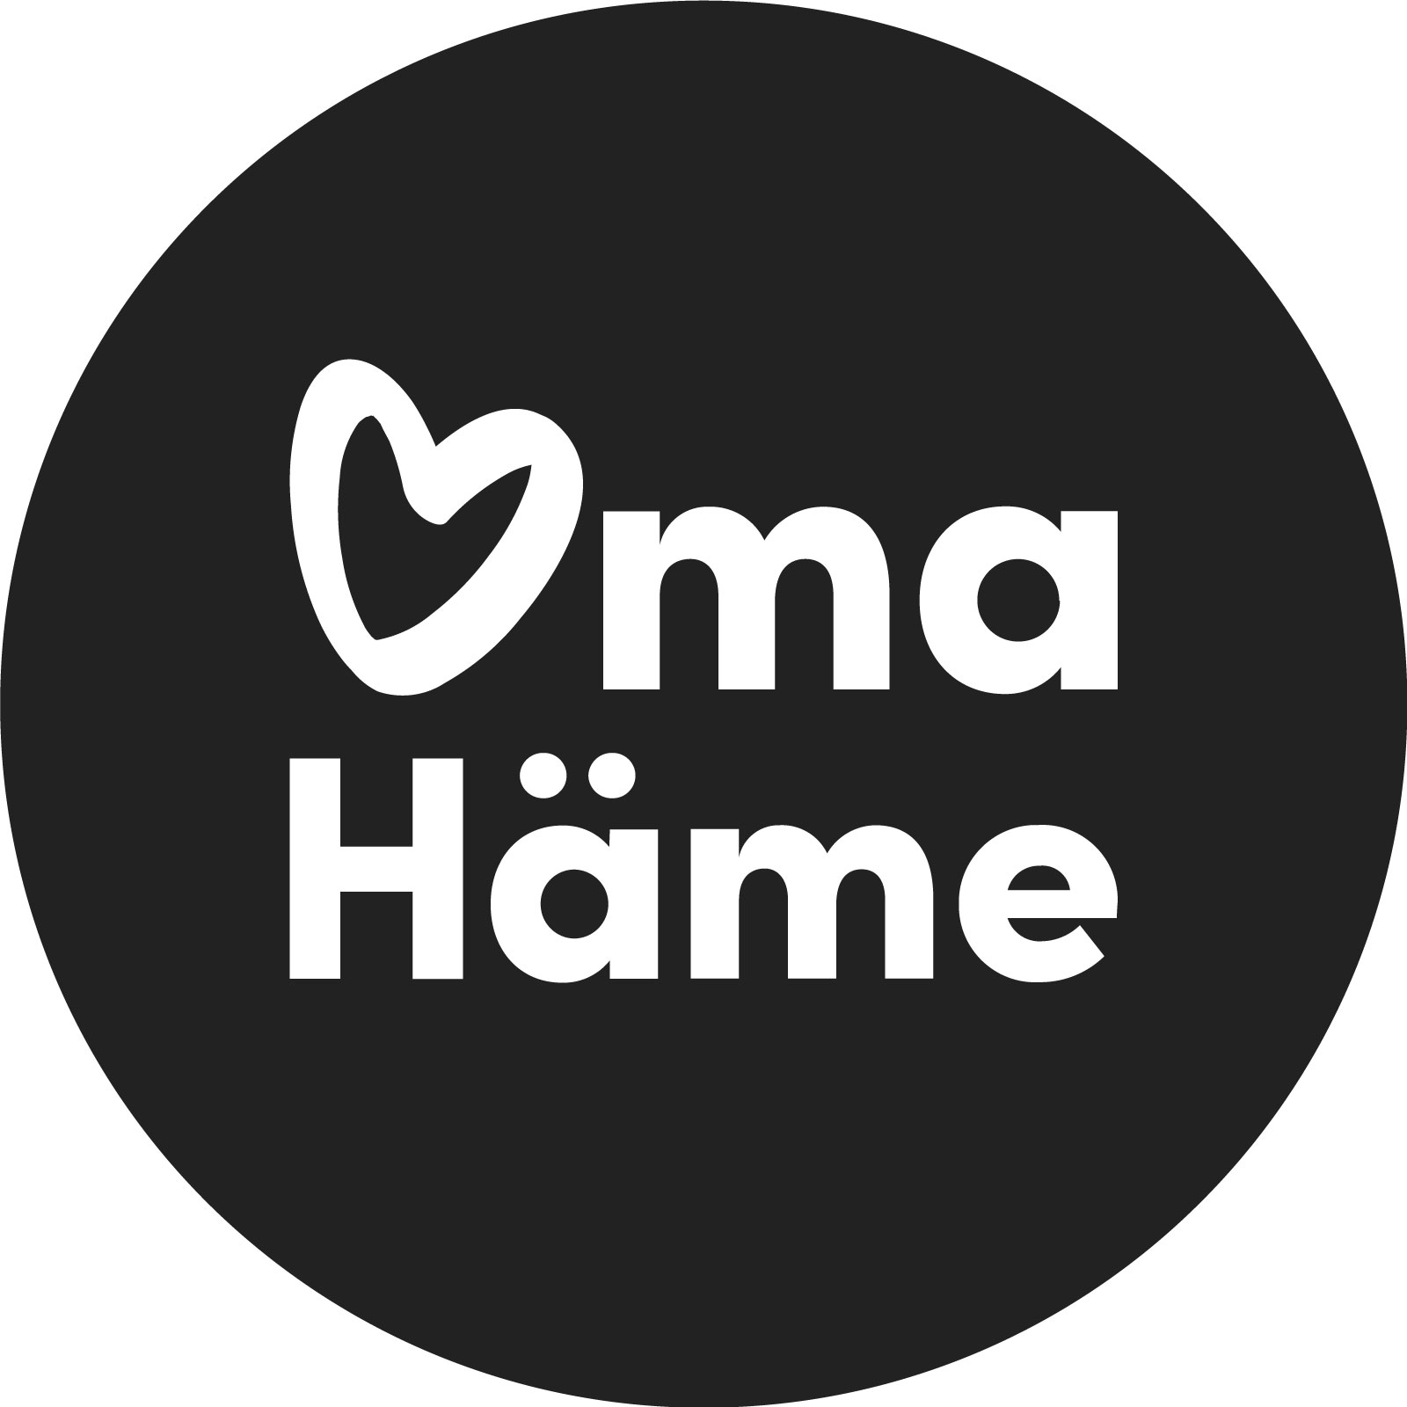

Kuntouttavan työtoiminnan
toteutumisen seurantalomake

Asiakkaan nimi:_________________________________

Sovitut päivät (1-4pvä/vko):_______________________

Työtoimintapaikka:______________________________

Kuukausi / vuosi: ________________________

Käyntipäivämäärä | Läsnä / tuntia | Huomautettavaa (mm. poissaolot)

_______________________________________ ________________________________________
Työtoimintapaikan edustajan allekirjoitus Työtoimintaan osallistujan allekirjoitus

Palautetaan täytettynä kalenterikuukausittain heti kuukauden vaihtuessa.
Palautus kunnassa toimivalle pajalle tai Työvoitto-palvelupiste, Kartanonkatu 10 A 2. krs, 30100 Forssa. Kuoreen merkintä läsnäololista.

